Erstellung einer Webkarte mit einer Swipe-Bar

- Die Funktionalität dieses Swipes stammt aus diesem Beispiel: https://openlayers.org/en/latest/examples/layer-swipe.html
- Zu der mit QGIS2Web erstellten Webmap kann der muss in „index.html“ die Swipe-Bar erstellt werden
- Als JavaScript-Code ist folgender Code notwendig (in resources/qgis2web.js):

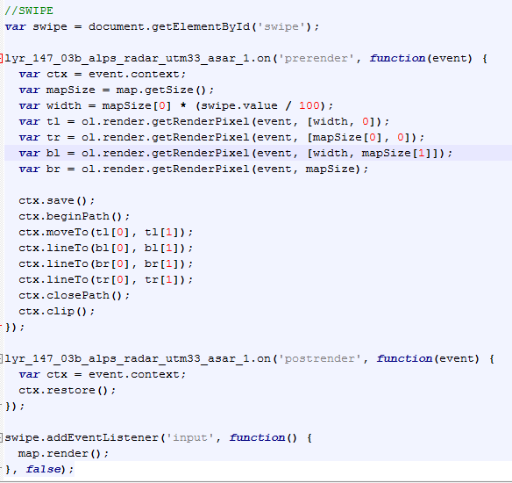
- Zudem muss die Größe des Webkarten-Containers in „index.html“ angepasst werden
